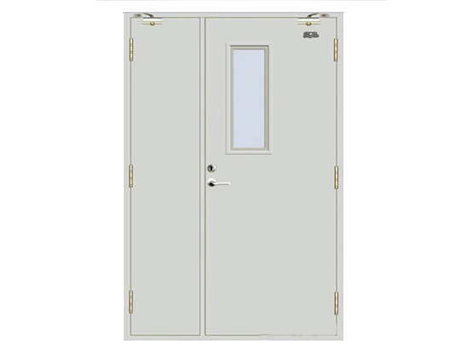防火门  
品牌：众旺 王力 步阳

规格：子母门

标准：GB12955-2008[《防火门》](https://www.baidu.com/s?wd=%E3%80%8A%E9%98%B2%E7%81%AB%E9%97%A8%E3%80%8B&tn=44039180_cpr&fenlei=mv6quAkxTZn0IZRqIHckPjm4nH00T1dBnyn1nHwWPAc3P1Ibnj-W0ZwV5Hcvrjm3rH6sPfKWUMw85HfYnjn4nH6sgvPsT6KdThsqpZwYTjCEQLGCpyw9Uz4Bmy-bIi4WUvYETgN-TLwGUv3EnWcsnHb3PHfLnWcLnW0zrj0zr0) [耐火等级](https://www.baidu.com/s?wd=%E8%80%90%E7%81%AB%E7%AD%89%E7%BA%A7&tn=44039180_cpr&fenlei=mv6quAkxTZn0IZRqIHckPjm4nH00T1dBnyn1nHwWPAc3P1Ibnj-W0ZwV5Hcvrjm3rH6sPfKWUMw85HfYnjn4nH6sgvPsT6KdThsqpZwYTjCEQLGCpyw9Uz4Bmy-bIi4WUvYETgN-TLwGUv3EnWcsnHb3PHfLnWcLnW0zrj0zr0)：甲级为1.5h，门扇厚度：甲级50mm, 采用优质阻燃松木和轻质防火板组成，防火门要达到甲级防火标准，门板材料采用08型号。 配件要求：必须是防火五金配件。

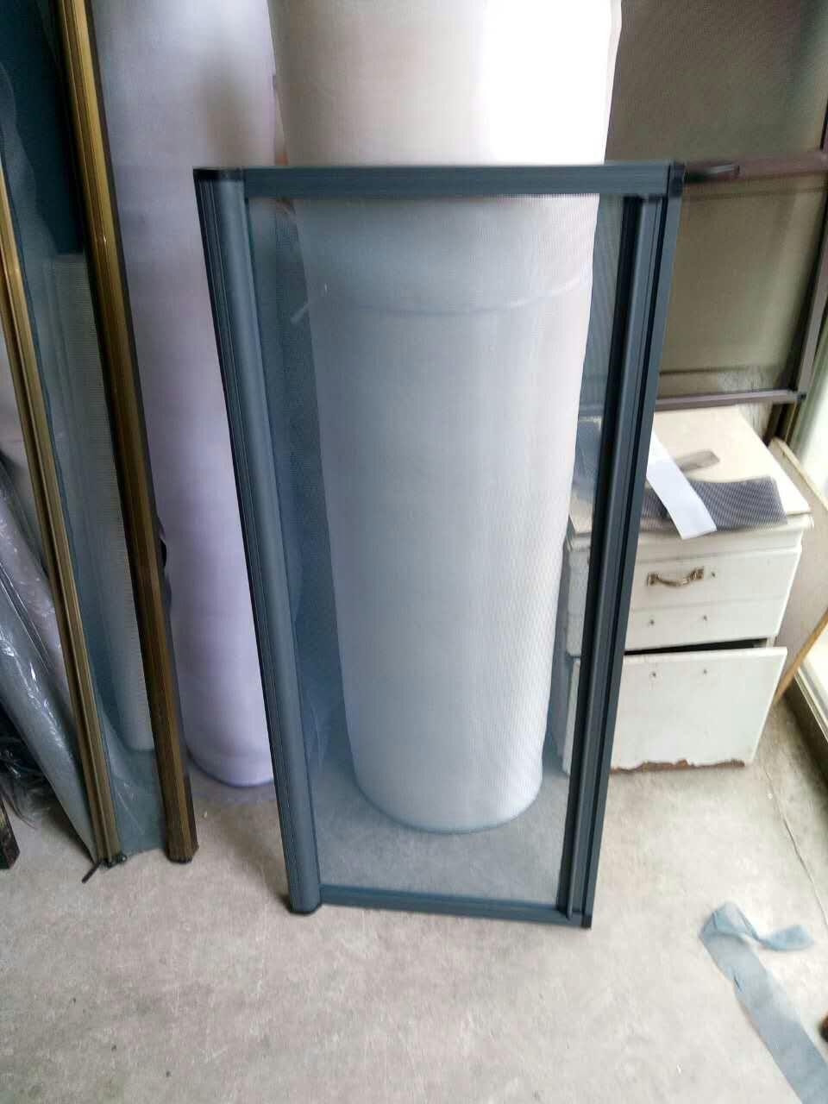

铝合金

品牌：易兴 欧博

标准：纱窗工程要求具有防苍功能，并具有良好的透气性、防火阻燃耐腐蚀、防紫外线，易清洗不变形及使用寿命长等性能。

配件要求：（1）窗框：铝合金厚度1.2

（2）弹簧：82B弹簧丝（0.10）符合国家标准GB4359-89。

（3）窗纱：采用玻璃纤维平织窗纱，表面乙烯基涂层。